新北市立溪崑國民中學109學年度第一學期第二次定期評量 社會科 試題卷
九年級 班 座號 姓名
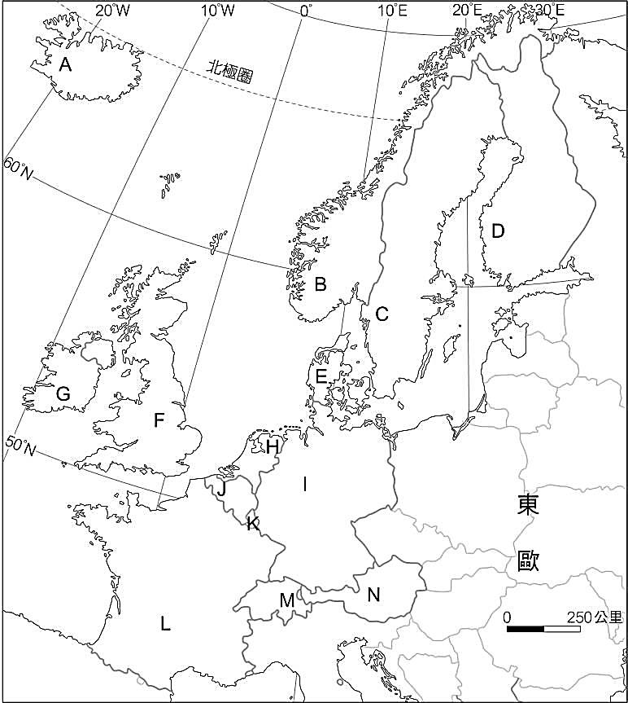
每題2分，共50題
圖一
【地理】
※圖一為西歐與北歐國家分布圖，1-6題請根據圖中代號作答。
1、為因應海平面上升可能帶來的效應，西歐某國家的建築師最近打造出可漂浮於水上的房屋，住宅的底部基座由鋼柱支撐，一旦潮水淹到基座就能『水漲屋高』。請問：上述的國家位於圖一中何處？
(A) E (B) H (C) J (D) K
2、圖一中有哪兩個國家擁有豐富的煤礦資源，為其國家工業發展奠定基礎？
(A) F、H (B) C、K (C) F、I (D) F、B
3、圖一中有哪些國家擁有北海油田的開採權，對其經濟發展有所助益？
(A) F、K (B) C、K (C) F、I (D) F、B
4、「芬蘭人流行的養生方式—『Sauna 浴』，是指在湖畔的小木屋內享受高溫蒸氣， 以樹枝輕輕拍打並按摩身體， 然後跑出屋外躍入湖中， 利用湖水冷冽的特性收縮肌膚。」請問：上述的國家位於圖一中何處？
(A) A (B) B (C) C (D) D
5、某國因位處大西洋的火山地震帶，暖氣跟電力都可以仰賴地底下不斷冒出的天然地熱。當地冰河的消融也使得原本就發達的水力發電更加充足，是一個幾乎可以不依賴石油的國家。請問：上述的國家位於圖一中何處？
(A) A (B) B (C) C (D) D
6、某國因土壤貧瘠，農業發展受限，所以發展酪農業與飼牧業，生產乳製品與肉類就近供應市場，因此有『歐洲牧場』之稱。請問：上述的國家位於圖一中何處？
(A) E (B) F (C) H (D) K

7、下列關於多瑙河、萊因河的敘述和比較，請問：下列何者正確？
（A）萊因河流經的國家數目較多瑙河多、經濟產值高
（B）萊因河自荷蘭出海，多瑙河自希臘入黑海
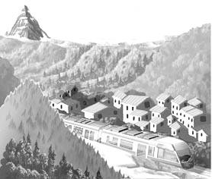
（C）美因運河連接兩大河、提高多瑙河的航運價值
我是角峰
圖二
（D）萊因河發源於阿爾卑斯山、多瑙河發源於喀爾巴阡山

8、圖二為阿爾卑斯山某地的景觀，圖中聚落和鐵路通過的地方是寬平谷地。
請問：形成這種地形的作用和下列那個現象的成因有密切關係？
（A）北歐國家看得到永晝和永夜景觀 （B）龐貝城在瞬間被大量的塵土掩埋
（C）西北歐霧日多，倫敦有霧都之稱 （D）芬蘭境內湖泊眾多有千湖國之稱

9、英國名推理作家柯南道爾筆下的福爾摩斯是一名偵探，裝扮上常是黑色紳士帽、連身風衣，小說情節中的女生出門也都隨身帶著雨傘。請問：此種裝扮和當地是下列哪一種氣候最相關?
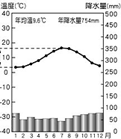
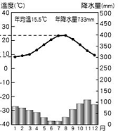
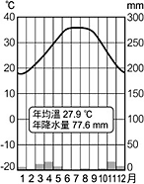
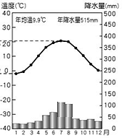
(A) (B) (C) (D)

10、下列有關歐洲重要都市的配對，何者與事實不符？
(A)音樂之都—維也納 (B)花都—巴黎 (C)多瑙河上的明珠—布拉格 (D霧都—倫敦
11、臺灣的電子產業為進入歐盟市場，欲前往歐洲投資設廠。
請問：下列哪一個國家享有關稅優惠，且其工資較為低廉？
(A)德國 (B)法國 (C)英國 (D)捷克
※圖三為俄羅斯地形分區圖，12-13題請根據圖中代號作答。
圖三
12、俄羅斯幅員廣大，各地自然環境差異也大。
請問：下列何者因太平洋板塊影響，多火山、地震？
(A)甲 (B)乙 (C)丙 (D)丁
13、想要在俄羅斯來個西伯利亞鐵路之旅，請問：從甲到丁依照行進的方向，沿途經過的地形依序為何？
(A) 山地、平原、高原、平原 (B) 高原、山地、平原、平原
(C) 山地、高原、平原、平原 (D) 平原、高原、山地、平原
14、俄羅斯被譽為金磚四國之一，前景看好。下列何者不是俄羅斯
發展工業的優勢？
(A)廉價的勞力 (B)實施計畫經濟 (C)有潛力的市場 (D)種類多樣的礦產
15、莫斯科的氣候圖應為下列何者？
(A) (B) (C) (D)

16、烏克蘭和俄羅斯間屢次發生衝突，卻導致西歐國家的民眾生活出現不便。
請問：這和烏克蘭具有哪一項特色的關係最大？
（A）鐵路路線中間站(B)天然氣管線通過處 (C)水運交通交會點 (D)光纖網路中間點
17、東歐的某國在第二次世界大戰期間曾淪為德國納粹處決猶太人的基地，而該國在戰後又因為領土受到德國和俄國的影響而有所變遷，幾經波折後才發展成為農、工業並重的國家。請問：上述是下列哪一個國家？
(A)捷克 (B)波蘭 (C)烏克蘭 (D)匈牙利

【歷史】
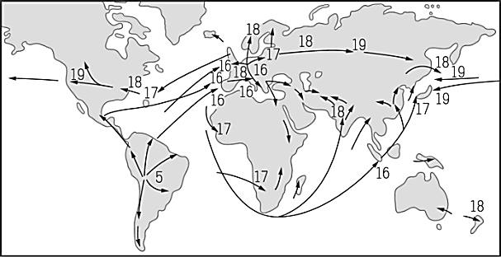
18、右圖是某農作物傳播到世界各地種植的時空示意圖，圖中數字表示農作物流傳到該地的時間（世紀），箭頭則代表傳播的方向。根據圖上資料知道，該作物於十六世紀後傳至歐洲並傳播至世界各地，甚至影響到台灣。
請問：這最有可能是下列何種作物？
(A)稻米 (B)甘蔗 (C)小麥 (D)玉米。
19、大雄在一部西洋電影中看到男主角生活於中古後期的南歐，在佛羅倫斯開了一家香料店，由於所賣的香料價格過於便宜，是別家的三分之一，便有人跑來警告他，要他加入當地同業的商業組織，並且依照組織公定的價格販賣香料，否則就不准他開店。
請問：男主角是被要求加入下列哪種組織？
(A)行會 (B)幫會 (C)商幫 (D)郊商。
20、關於阿拉伯帝國、塞爾柱帝國與鄂圖曼帝國，下列敘述何者正確？
(A)最盛時間分別為八、十一、十四世紀 (B)都曾將伊比利半島納入勢力範圍
(C)分別信奉猶太教、基督教與伊斯蘭教 (D)分別引發基督教分裂、十字軍東征與蒙古入侵。
21、傳說在南美洲古老的阿茲提克帝國曾流傳一則預言：「白羽神的降臨，是為了懲罰人民，同時也意謂著帝國即將滅亡。」因此，當十六世紀歐洲人入侵南美洲時，國王一看到身著華服、皮膚白晰的歐洲人，以為預言應驗，大為驚恐。
請問：當時阿茲提克國王所認為的白羽神，其實是指下列哪個國家的人？
(A)法國 (B)德國 (C)西班牙 (D)荷蘭。
22、十四到十六世紀義大利學者開始重新認識古希臘、羅馬文化，讓義大利成為文藝復興運動的搖籃。
請問：下列哪個選項是義大利首先展開文藝復興的原因？
(A)黑死病衝擊，鄉間人口銳減，城市人口增加 (B)商業繁榮，城市富商支持文藝發展
(C)十字軍東征，帶回許多希臘、羅馬學者 (D)宗教改革，破除宗教迷思。
23、承上題，在此期間，文藝復興運動之所以能更快速地傳至歐洲各地，引發更大的迴響，中國科技的協助也具有莫大的貢獻。
請問：上述「中國科技」是指下列那個組合？
(A)火藥、羅盤 (B)紙幣、造紙術 (C)絲綢、瓷器 (D)造紙術、印刷術。
24、小夫在課外讀物上看到佩脫拉克曾有一句改變世界歷史發展的名言：「我自己是凡人，我只要求凡人的幸福」。
請問：這句話說明了下列那個重要歷史事件的時代意義？
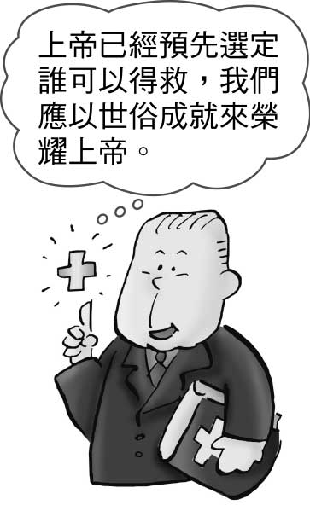
(A)宗教改革 (B)文藝復興 (C)科學革命 (D)地理大發現。
25、17世紀時，荷蘭駐台宣教師為了傳教以及協助推行政務，不僅一方面自己努力學習當地語言，另一方面也利用羅馬字編纂原住民語的字典，並且以羅馬字教導當地族人書寫自己的語言。
請問，這樣的過程與近代歐洲在哪一事件中開始運用方言寫作的情形相當類似？
(A)海外拓殖 (B)宗教改革 (C)王權擴張 (D)文藝復興運動。
26、右圖所述是歐洲歷史上某位教派領導人的主張。
請問：這位教派領導人應該是下列何者？
(A)馬丁路德 (B)羅耀拉 (C)喀爾文 (D)利瑪竇。
27、在中古西歐的歷史發展歷程中，不難看出當時宗教的影響力幾乎是無所不在的。
請問：從下列哪一選項即可說明教會對世俗國家的制約能力？
(A)教會負責國家對外戰爭事務 (B)教會成為國家徵稅機構
(C)教宗對國君加冕 (D)教會建立宏偉的教堂。
28、下列有關中古時代的莊園生活，哪些敘述正確？
(甲)盛行在拜占庭帝國(乙)莊園經濟型態以自給自足、以物易物為主(丙)莊園中有市集、商店、市鎮及城市，有助中古後期商業復甦(丁)不同莊園之間存在熱絡的物資交換或商品買賣等貿易行為(戊)農民享有受地主保護的權利，同時也必須向領主繳納地租、提供勞役。
(A)甲丙戊 (B)乙戊 (C)甲丙丁 (D)甲戊。
29、靜香在閱讀課外書籍時看到這樣一段描述：「……他說，除了信仰上帝的恩典，其他均屬多餘，……信徒不必依賴教會……，只要閱讀聖經。在他之前一百年，布拉格就有位神職人員宣揚相似的學說，……終以異端的罪名被燒死。……但是時代改變了，印刷術已經發明，到處可以買到讀到他的論著，……寫得很有說服力，……許多人同意他的看法。…某些君主也不反對看到主教和大主教們的權勢受到削弱，因為教會的大批土地將會歸他們所有……。」
請問：靜香所讀到的內容，最有可能發生在下列何時？何地？
(A)十四世紀，西班牙王國 (B)十五世紀，義大利半島 (C)十六世紀，日耳曼地區 (D)十七世紀，英國。
30、中國西周時期和中古西歐同樣都出現封建制度，請問：下列有關中、西方施行封建方式的說明何者錯誤？
(A)皆以土地為分封基礎 (B)皆是以集體耕種的方式為經濟基礎
(C)附庸皆須對領主盡義務 (D)權力皆集中於君王手上。
31、大雄跟隨家人利用假日參加了國旅大爆發的行程，在參觀了「熱蘭遮城博物館」後，他突然想對當時的歷史背景有進一步的瞭解。請問：大雄應該去尋找下列哪一時期的相關資料？
(A)海外拓殖 (B)十字軍東征 (C)宗教改革 (D)文藝復興。
32、靜香在歷史講義中發現一個表格，不過，仔細一看，發現其中出現明顯錯誤。
請問：表列錯誤的是下列那個選項？
(A)甲 (B)乙 (C)丙 (D)丁
33、貝克漢是生活在西元八世紀的歐洲人，虔誠信仰伊斯蘭教，他常常隨父母親到清真寺去朝拜。
請問：根據敘述推斷，他最有可能居住在下列歐洲哪個區域？
(A)義大利半島 (B)不列顛群島 (C)日耳曼地區 (D)伊比利半島。
34、西元8世紀時世界上出現最強大的兩大帝國，大唐帝國為其中之一。
請問：另外與唐朝首都長安城並列為當時世上兩大都市的是下列哪一地？
(A)巴格達 (B)佛羅倫斯 (C)威尼斯 (D)羅馬。

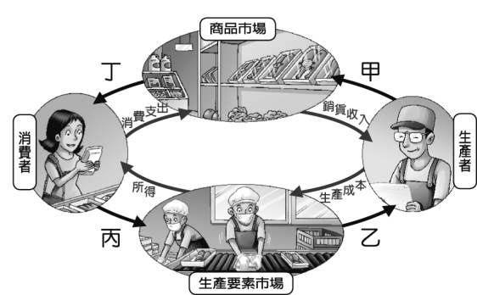
【公民】
◎請參考右圖，回答35-38題
35、下圖是珍珍在網路上看到的徵才廣告。請問以下敘述何者正確？
(A)101人力銀行屬於商品市場 (B)誠實房屋屬於生產要素市場
(C)小木屋鬆餅店是商品市場 (D)微笑牙科屬於無形市場。
101人力銀行
誠實房屋--強力募集：不動產經紀人員
小木屋鬆餅店--誠徵：工讀生
☆微笑牙科--誠徵：牙醫助手

36、小木屋鬆餅店擴增連鎖店家數目，由專門人員負責承租適合的地點以及訓練經營人員。承租土地擴展營業店面的行為，是屬於經濟活動循環簡圖中的哪一項？
(A)甲 (B)乙 (C)丙 (D)丁。
37、熊媽媽工作繁忙，沒有時間上菜市場，於是利用網路24小時買菜市集，享受早上買下午到貨的服務，為家人選購新鮮的食材。熊媽媽此購物行為是屬於經濟活動循環簡圖中的哪一項？
(A)甲 (B)乙 (C)丙 (D)丁。
38、過去來台灣的移工大多以藍領為主，但今年出現變化，藍領移工首次降到70萬以下，減少2萬人，是11年來首次減少，反觀白領移工則是增加3萬人，就連在板橋鬧區的手搖飲店都很有感，表示一年來的外國上班族變多，至少成長三成。上文敘述主要是指循環圖中哪一部分出現變動的現象？
(A)甲 (B)乙 (C)丙 (D)丁。

◎下圖是10/14到11/12日這段期間，每1日圓兌換新台幣的匯率走勢圖。請參考此圖回答39-40題
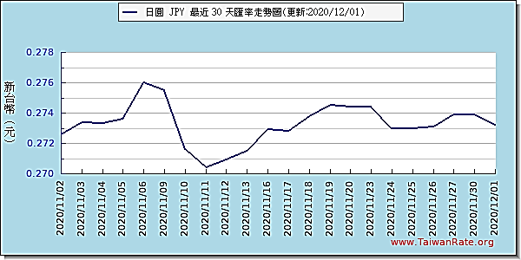

39、依據資料判斷，10月14日至11月12日，新臺幣匯率的變動為何？
(A)臺幣貶值 (B)臺幣升值 (C)平衡 (D)無法判斷。
40、某日本商品進口商會先以台幣兌換日圓後從日本進口商品至台灣販賣。
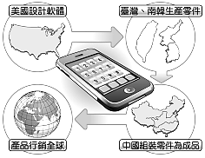
請問在下列四個時間點中，哪一天的進貨成本是最低的？
(A)10/14 (B)10/20 (C)11/6 (D)11/11。

41、右圖為美國蘋果公司iPhone生產流程示意圖。請問這種產品的
設計、零件、組裝，分別來自許多不同國家的現象稱為什麼？
(A)關稅壁壘 (B)國際分工 (C)國際貿易 (D)市場壟斷。
42、承上題，此跨國企業的經營模式，目的為何？
(A)分散投資風險 (B)提升產品品質 (C)減少工業汙染 (D)降低生產成本

43、新聞報導，彰化二林有民眾發現住家附近水溝裡，被丟棄了3、4百顆火龍果，農會表示，今年受到疫情影響，
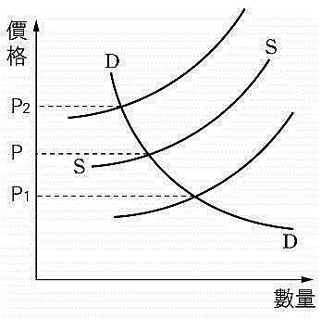
火龍果無法出口加上產量太多，農民沒有通路可走，如果加上運送人力等成本，
根本不划算，農民覺得賣越多賠越多，才會出現這種讓人心痛的畫面。
請問：在其他條件不變的情況下，下列何項敘述最能說明上述火龍果價格的變動?
(A)市場上供不應求；價格由 P→P1 (B)市場上供不應求；價格由 P→P2
(C)市場上供過於求；價格由 P→P1 (D)市場上供過於求；價格由P→P2
44、承上題，此時生產者與消費者在價格機能的引導下，會採取何種作為？
(A)減少生產量，減少消費量 (B)減少生產量，增加消費量
(C)增加生產量，增加消費量 (D)增加生產量，減少消費量

45、課堂上，老師請同學討論並發表，當一國發生惡性通貨膨脹時，可能產生的狀況，請問誰的推論最正確？
(A)園子：同一面額紙幣能購買的商品數量增加
(B)小蘭：受預期心理影響，民眾減少消費支出
(C)柯南：生產的成本下降，民眾儲蓄意願提高
(D)基德：民眾以物易物，或是改用黃金、外幣交易
46、小風對他的客戶說：「這一組八罐從澳洲進口的維他命，上個月要40,000台幣，現在同樣的東西只要30,000台幣就可以，如果您下單就是買到賺到。」請問，若其他條件不變則造成此價格變動的因素為何？
(甲)新臺幣升值 (乙)新臺幣貶值 (丙)澳幣升值 (丁)澳幣貶值。
(A)甲丙 (B)乙丁 (C)乙丙 (D)甲丁。
47、小寶、小新、小蘭三人在同一家玩具工廠上班，依規定同時段由其中二人輪班生產小狗布偶和小熊布偶，且每人一次只負責生產一項產品。下表是他們的產能狀況，若小寶與小新搭檔生產，小寶在生產小狗布偶上有比較利益；若小新與小蘭搭檔生產，小蘭在生產小熊布偶上有比較利益，根據下表資料，甲最可能為？
(A)25 (B)30 (C)35 (D)40。
 | 小寶 | 小新 | 小蘭
小狗布偶 | 50 | 甲 | 25
小熊布偶 | 40 | 30 | 25

48、過去幾年來電子貨幣使用的比例越來越高，不必帶著厚重錢包出門，拿出手機掃描就能付款。無現金支付被許多人視為進步指標，北歐的瑞典是與無現金社會最接近的國家，非現金支付逾九成。
請問以下關於電子貨幣的特色，何者正確？
(A)具債務清償的功能 (B)支付方式已遍及所有商店
(C)只適用在有形市場的交易 (D)是一種債務延遲支付的工具。
49、小敏在網路上看到下列新聞：「央行昨日公布，10月底外匯存底正式站上5000億美元大關，月增16.43億美元至5012.41億美元，已連續17個月改寫新高紀錄，在全球僅輸大陸、日本、瑞士及印度，排名第5。」
請問：此報導與下列何項敘述最為相關？
(A)我國貿易收入大於貿易支出 (B)我國是世界貿易組織的會員
(C)我國的產業升級帶動經濟成長 (D)美國是我國最大的入超國家。
50、過去政府積極爭取加入WTO，希望藉此參與獲得更多好處。有關加入WTO的敘述，正確的有哪些？
(甲)可享受依比較利益法則分工帶來的好處
(乙)降低關稅是其成立宗旨，可減少國際貿易障礙
(丙)台灣農業朝向精緻化發展，進行海外行銷擴展市場
(丁)有益於拓展對外貿易，更能保護我國傳統產業。
(A)甲乙丙 (B)甲乙丁 (C)甲丙丁 (D)乙丙丁。

〜 試題結束 〜
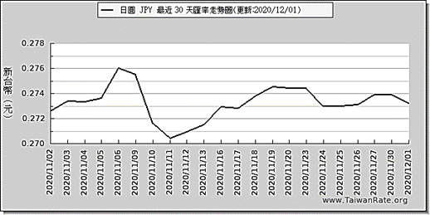

109-1-2 九年級 社會科－解答
每題2分，共50題
01-10 BCDDA ACDAC
11-20 DACBD BBDAA
21-30 CBDBD CCBCD
31-40 ACDAC BDCBD
41-50 BDCBD DCDAA

